这篇文章将会介绍如何用Python2.7和opencv-python2.4及Vpython通过摄像头获取到魔方的当前状态，并通过动画演示如何还原到最初始的状态。

假设你已经具备了如下条件：

1. 电脑上已经安装了Python2.7，opencv2.4 for python， Vpython。（目前版本只支持windows系统，并且测试是在x64_win10）。
2. 了解基本的图像处理和模式识别的原理，具备基本的python编程能力和Vpython动画渲染的能力。

3.最重要的是知道该如何玩魔方……

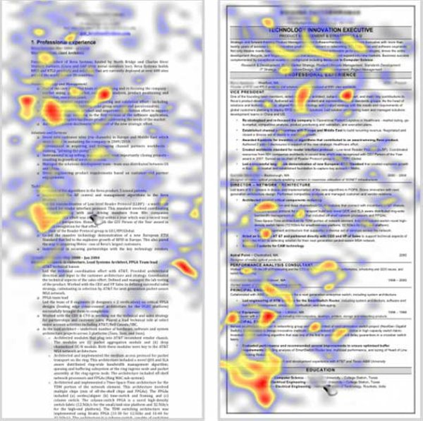

现在将正式进入到正文内容。

[baidu](http://www.baidu.com/)搞笑呢

[bing](http://cn.bing.com)